Монгол Улсын Их Сургууль

Мэдээлэл, компьютерийн ухааны тэнхим

Програм хангамжийн шаардлагын

шинжилгээ

Семинар № 9

Гүйцэтгэсэн: Э.Багабанди ...................... /19B1NUM0700/

Шалгасан: Б.Батням ........................ /Ахлах багш/

2021 он

ДААЛГАВРЫН АГУУЛГА

*Өөрийн хийх гэж буй програмын хувьд дараах ажлуудыг гүйцэтгэнэ. Үүнд:*

1. ПХ-ийн Шаардлагын баримтын загвар (аль болох олон) судална. Өөрийн боловсруулсан шаардлагын хэв загвар тэр загвартай хэр нийцэж байгаа талаар дүгнэж бичнэ. Нэгийг сонгож өөрийн системийн шаардлагыг түүний дагуу 2 алхамд боловсруулна.
2. Өгсөн зааврыг ашиглан, өөрийн хийж гүйцэтгэж буй програмын шаардлагыг сайжруулан, дээрх загварт оруулж нэг баримт болгоно. Системийн шаардлагыг тодорхойлох.
3. Ажлын явц/use case/ - ын диаграмм
4. Сценарь/Scenario/ тодорхойлох
5. Төлөвийн автомат тодорхойлох, төлөвийн диаграмыг байгуулах
6. Өмнөх семинарын ажлаас сайжруулсан зүйлсийн жагсаалт
7. Эх сурвалж

ДААЛГАВРЫН ГҮЙЦЭТГЭЛ

1. ***ПХ – ийн шаардлагын баримтын загварууд:***
   * **MASTER** (Mustergültige Anforderungen - die SOPHIST Templates für Requirements) template-system

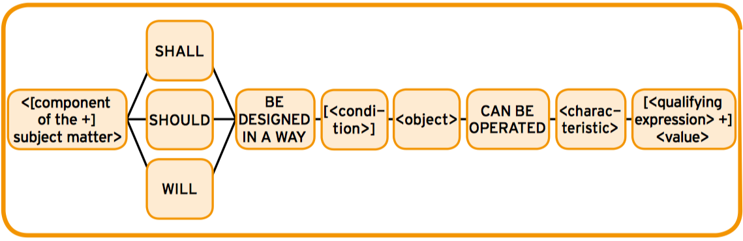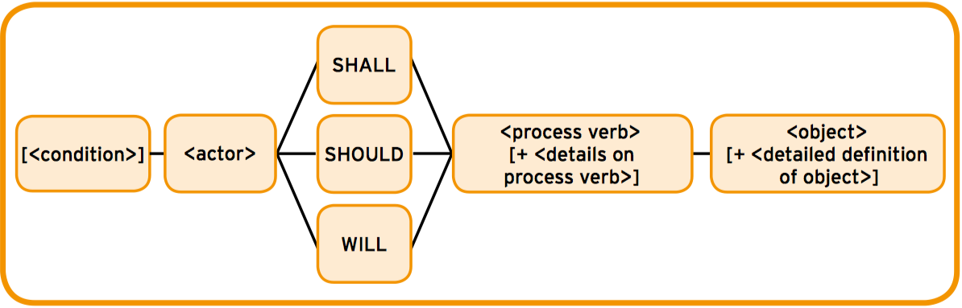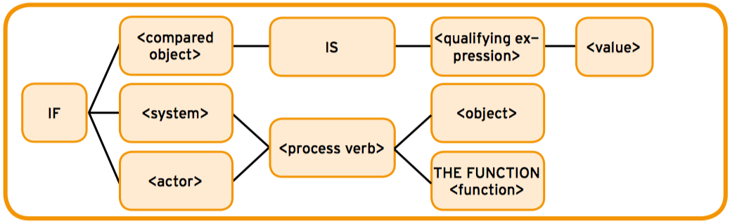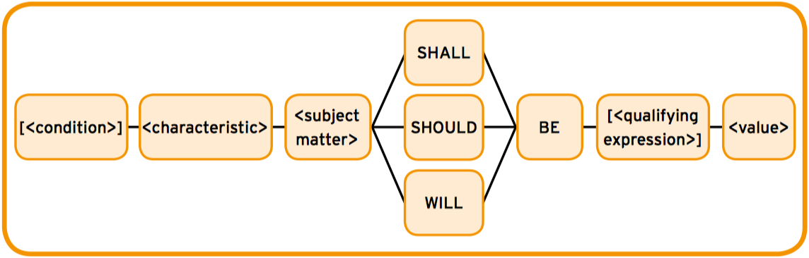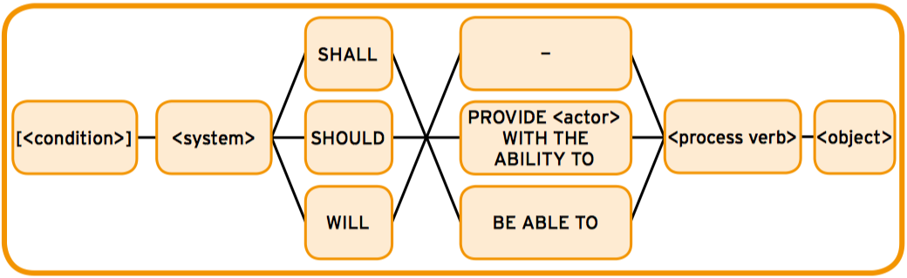

**Process requirements**

**Environment requirements**

**Conditions**

**Property requirement**

**Functional requirement**

* + **EARS** (Easy Approach to Requirements Syntax) template-system

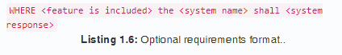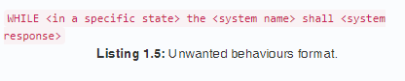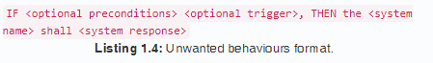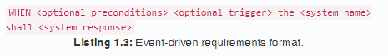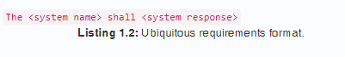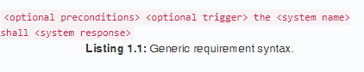

* + **Шаардлагын хэв загварын нийцэмжийн дүгнэлт**
    - MASTER
      1. Тухайн хэв загварын функциональ шаардлагын, процессын шаардлагын, нөхцөлийн хэв загварт миний тодорхойлсон шаардлагууд нийцэж байна. Харин хүрээлэн буй орчны шаардлага болон шинж чанарын шаардлагын хэв загварт нь нийцэх шаардлагыг тодорхойлоогүй байна.
    - EARS
      1. Тухайн хэв загварын ерөнхий/generic/ шаардлагын format, түгээмэл/ubiquitous/ шаардлагын format, unwanted behaviors format – уудад нийцэж байна. Харин бусад шаардлагын хэв загваруудад тохирох шаардлагуудыг тодорхойлоогүй байна.
  + **Системийн шаардлагын EARS хэв загварын 2 алхам/format/ - ын дагуух боловсруулалт**
    - Ubiquitous requirements format – **The <system name> shall <system response>**
      1. **/UR10/** BSEE систем нь тоглогчид (сургалтын менежер, сургуулийн захиргаа) – ын мэдээллийг бүртгэх, хадгалах ёстой.
      2. **/UR20/** BSEE систем нь БСШУСЯ – ны мэдэгдэлийг цаг алдалгүй сургуулийн захиргаа болон сургалтын менежерт мэдэгдэх ёстой.
    - Unwanted behaviors format – **IF <optional preconditions> <optional trigger> THEN the <system name> shall <system response>**
      1. **/UB10/** Хэрэв шинэ багш, сурагч сургуульд шилжиж ирсэн тохиодолд, BSEE систем нь сургалтын менежерт тухайн шинэ багш, сурагчын мэдээллийг бүртгэх боломжийг олгох ёстой.
      2. **/UB20/** Хэрэв сургалтын менежер өөрийн нууц үгийг мартсан тохиодолд, BSEE систем нь сургалтын менежерт нууц үг сэргээх боломжийг олгох ёстой.

1. ***Системийн шаардлагыг тодорхойлох*** /*Хэрэглэгчийн шаардлага – ХШ, Системийн шаардлага - СШ*/
   * ***Хэрэглэгчийн шаардлага***
     + Сурагч
       1. /ХШ100/ Өөрийн хувийн хэргийн мэдээллийг шууд цахимаар хардаг болохыг хүсч байна.
     + Багш
       1. /ХШ200/ Сурагчдын дүнг гараар хувийн хэрэг дээр бичиж их цаг алддаг учир үүнийг шийдсэн системтэй болохыг хүсч байна.
       2. /ХШ201/ Сурагчийн дэвтэр дээр үнэлгээ тавьж, сануулга бичихэд эцэг эх нь түүнийг шууд хардаг байхыг хүсч байна.
       3. /ХШ202/ Хичээлийн нэмэлт унших, судлах материалыг сурагчдад шууд хүргэдэг байхыг хүсч байна.
     + Эцэг эх
       1. /ХШ300/ Өөрийн хүүхдийг хэрхэн суралцаж байгааг алсаас хянаж байхыг хүсч байна.
     + БСШУСЯ – ны ЕБС – ийн сургалтын журам, хөтөлбөр хариуцсан мэргэжилтэн
       1. /ХШ400/ ЕБС – ийн сургуулийн хөтөлбөрт нийцсэн, ашиглаж ойлгоход хялбар, найдвартай мэдээллийн системийг хүсч байна.
     + Сургалтын менежер
       1. /ХШ500/ Сурагчдын мэдээлэл, бичиг баримтыг цахим хэлбэрт шилжүүлэхийг хүсч байна.
   * ***Системийн шаардлага*** 
     + **Функциональ шаардлага** /ФШ - Юу хийх хэрэгтэй вэ?/
       1. /СФШ10/ Систем нь тоглогчид хэрэглэгчийн хувийн мэдээллийг бүртгэх боломжийг олгох ёстой.
       2. /СФШ20/ Систем нь хэрэглэгчдэд нэмэлт материал, бичлэг, зургийг системд байршуулах боломжийг олгох ёстой.
       3. /СФШ30/ Систем нь хэрэглэгчдэд бусад хэрэглэгчтэй харилцах, уулзалт хийх боломжийг олгоно.
       4. /СФШ40/ Систем нь багшид сурагчдын дүнг оруулах, засварлах боломжийг олгох ёстой.
       5. /СФШ50/ Систем нь сурагч болон сурагчийн эцэг эхэд дүн, хувийн мэдээллийг харах боломжийг олгох ёстой.
          - /СФШ51/ Систем нь эх эцэг, сурагчдад дүнгийн мэдээлэл, тодорхойлолтыг хэвлэж авах боломжийг олгох хэрэгтэй.
       6. /СФШ60/Систем нь багшид зааж буй, сурагчдад судалж буй хичээл, секц дугуйлангийн мэдээлэлтэй танилцах боломжийг олгох ёстой.
       7. /СФШ70/ Систем нь багш, сургалтын менежерт сурагчийн тодорхойлолт бичиж, системд оруулах боломжийг олгох ёстой.
       8. /СФШ80/ Систем нь сургалтын менежерт хичээлийг сургалтын хөтөлбөрийн дагуу ангилж багцлах боломжийг олгох хэрэгтэй.
       9. /СФШ90/ Систем нь хэрэглэгчийн мэдээллийг өөрийн санал хүсэлтээр устгах, завсарлах боломжийг олгох хэрэгтэй.
       10. /СФШ100/Систем нь сурагчийн хувийн хэргийн мэдээллийг цахимаар харах боломжийг олгох хэрэгтэй.
       11. /СФШ110/ - Хэрэв хэрэглэгч нэвтрэх нууц үгээ мартсан бол систем нь хэрэглэгчид нэвтрэх нууц үгээ солих, сэргээх боломжийг олгоно.
       12. /СФШ120/ - Систем нь сурагч болон эх эцэг нь сурагчийн дүнг засварлахыг хязгаарлах ёстой.
       13. /СФШ130/ - Систем нь хичээлийн дүнг зөвхөн тухайн хичээлийг зааж байгаа багш л системд оруулж, засварлах боломжийг олгох хэрэгтэй.
       14. /СФШ140/ - Систем нь тоглогчид (сургалтын менежер, сургуулийн захиргаа) - ын мэдээллийг бүртгэх ёстой.
       15. /СФШ150/ - Систем нь тоглогчид (сургалтын менежер, сургуулийн захиргаа) - д БСШУСЯ – ны МС – аас мэдээлэл авах боломжийг олгох ёстой.
     + **Функциональ шаардлага** /ФБШ - Юунд анхаарах ёстой вэ?/
       1. /СФБШ10/ Систем нь системийн оролцогчид тус бүр өөр ялгаатай хэрэглэгчийн нэр, нууц үгээр нэвтрэх боломжийг олгох ёстой.
       2. /СФБШ20/ Систем нь хэрэглэгчдэд тус бүр өөр ялгаатай хязгаарлалтай байлгах буюу систем дээр хийх үйлдлүүдийг тодорхой нөхцөлөөр хязгаарлах ёстой.
       3. /СФБШ30/ Систем нь сурагчид үндсэн хичээлүүдээс гадна 3 – аас дээш чөлөөт сонгон хичээлд бүртгүүлэхгүй байх нөхцөл буюу хязгаарлалтыг тавих ёстой.
       4. /СФБШ40/ Систем нь сурагчид үндсэн хичээлүүдээс гадна 3 – аас дээш секц дугуйланд хамрагдахгүй байх нөхцөл буюу хязгаарлалтыг тавих ёстой.
       5. /СФБШ50/ Систем нь өөрт хадгалагдсан даалгавар болон хичээлийн материалыг тодорхой /30 хоног/ хугацаанд хадгалаад цэвэрлэх чадвартай байх ёстой.
       6. /СФБШ60/ Систем нь багшид нэг улиралд 3 – аас дээш хичээл заахгүй байх бөгөөд мөн 1 – ээс дээш анги дааж авахгүй байх нөхцөл буюу хязгаарлалтыг тавих ёстой.
       7. /СФБШ70/ Систем нь дор хаяж 10000 хэрэглэгч зэрэг хандахад ямар нэг асуудалгүй ажиллах чадвартай байх ёстой.
       8. /СФБШ80/ Систем нь 1 долоо хоногт дор хаяж 60GB унших, үзэх нэмэлт материалыг хүлээж авах чадвартай байх хэрэгтэй.
       9. /СФБШ90/ Систем нь хэрэглэгчид ямар ч хэрэглэгчийн төхөөрөмжөөр хандах боломжийг олгоно.
       10. /СФБШ100/Систем нь хамгийн ихдээ 3 секундэд хэрэглэгчийн LOGIN үйлдэлд хариулах ёстой.
       11. /СФБШ110/Систем нь сургалтын менежерт хичээлийн хуваарь зохиож өгөх чадвартай байх ёстой.
   * ***Шаардлагын мөшгөлт /Requirement – tracing/***

|  |  |  |  |  |  |  |
| --- | --- | --- | --- | --- | --- | --- |
| Хэрэглэгчийн шаардлага /ХШ/ | | | | | | |
| ХШ100 | **ХШ200** | **ХШ201** | **ХШ202** | **ХШ300** | **ХШ400** | **ХШ500** |
| СФШ50  СФШ100  СФШ60  СФШ50  СФШ51 | СФШ40  СФШ120  СФШ130 | СФШ70 | СФБШ80  СФШ20 | СФШ50  СФШ70  СФШ60  СФШ50  СФШ51  СФШ30 | СФБШ60 СФБШ40  СФБШ30  СФБШ20  СФБШ10  СФШ80  СФБШ110 | СФШ100  СФШ140  СФШ150 |

* + ***Үйл ажиллагаа /Functionality/***
    - Системийн эсвэл системийн бүрэлдэхүүний бүх ажиллагааг буюу функцийг илэрхийлдэг.
    - **Хэрэглэгчийн функц** **(*хэрэглэгчид харагдахуйц мөн хэрэглэгдэхүйц байна)***эсвэл ***системийн өөр нэг бүрэлдэхүүнд зориулсан*** **системийн функц** байж болно.

|  |  |
| --- | --- |
| Үйл ажиллагаа /Functionality/ | |
| Хэрэглэгчийн функц | Системийн функц |
| СФБШ10  СФБШ20  СФБШ90  СФШ110  СФШ80  СФШ70  СФШ60  СФШ50, СФШ51  СФШ40  СФШ30  СФШ20  СФШ10  СФШ130 | СФБШ110  СФБШ80  СФБШ70  СФБШ50  СФБШ30  СФБШ40  СФБШ100  СФШ140  СФШ120 |

* + ***Системийн үйл ажил*** 
    - **Процесс үг** – Шаардаж буй үйл ажиллагааг үүсгэх, устгах, тооцоолох гэх мэтийн шаардлагын өгүүлбэр дэх үндсэн үйл үг.
    - **Хэрэглэгчийн харилцан үйлдэл**
    - **Системийн бие даасан үйл ажил**
    - **Харьцах хэсгийн шаардлага**

|  |  |  |  |  |  |
| --- | --- | --- | --- | --- | --- |
| **Системийн үйл ажил** | | | | | |
| Хэрэглэгчийн харилцан үйлдэл | | Системийн бие даасан үйл ажил | | Харьцах хэсгийн шаардлага | |
| Шаардлагын нэр | Процесс үг | Шаардлагын нэр | Процесс үг | Шаардлагын нэр | Процесс үг |
| СФШ80  СФШ70  СФШ60  СФШ50  СФШ40  СФШ30  СФШ20  СФШ10  СФШ90  СФШ150  СФШ100  СФШ110  СФШ130  СФБШ10  СФБШ90 | Багцлах  Оруулах  Танилцах  Харах  Оруулах  Харилцах  Байршуулах  Бүртгэх  Устгах  Авах  Харах  Сэргээх  Засварлах  Нэвтрэх  Хандах | СФШ120  СФШ140  СФБШ30  СФБШ40  СФБШ60  СФБШ100 | Хязгаарлах  Бүртгэх  Хязгаарлах  Хязгаарлах  Хязгаарлах  Хариулах | СФБШ50  СФБШ80  СФБШ70  СФБШ110 | Цэвэрлэх  Хүлээж авах  Ажиллах  Зохиох  /...чадвартай байх ёстой. / |

* + ***MoSCoW prioritization method***/Ач холбогдол тодорхойлолтын MoSCoW арга
    - Системийн шаардлагуудыг ангилж, эрэмбэлэх болон аль шаардлага нь бусад шаардлагуудаас илүү системд ач холбогдолтой болохыг тодорхойлоход тусалдаг. Мөн тухайн аргыг сайн хэрэглэснээр хамааралгүй шаардлагууд дээр ажиллаж, цаг болон өртөг гарздах эрсдэлээс зайлсхийж болдог.

|  |  |  |  |
| --- | --- | --- | --- |
| BSEE web app програмын шаардлагуудын хувьд MoSCoW аргыг ашиглах нь | | | |
|  | | | |
| M – Must have/ *байх ёстой* | **S – should have/** *байх хэрэгтэй* | **C – Could have/** *байх боломжтой* | **W – Won’t have/** *байхгүй байж болох буюу хамааралгүй* |
| * СФШ10 * СФШ20 * СФШ40 * СФБШ10 * СФБШ20 * СФБШ70 * СФШ60 * СФШ70 * СФБШ30 * СФБШ40 * СФБШ60 * СФБШ50 * СФБШ100 * СФШ120 | * СФШ80 * СФШ100 * СФШ51 * СФШ130 | * СФБШ90 * СФШ30 * СФШ110 | * Байхгүй   *Эсвэл оролцогч талуудаар дэмжигдээгүй.* |

1. ***Ажлын явц/use case*** – ын диаграмыг дүрслэх
   * **Тодорхойлолт:**
     + Ямар нэгэн зорилгод хүрэхийн тулд юм уу эсвэл хүссэн үр дүнг бий болгоын тулд тоглогчоор хийгддэг, хоорондоо уяалдаатай олон тооны үүрэгт ажлаас тогтдог.
   * **Тоглогч:**
     + Сургалтын менежер
       1. Сурагч, багш, эцэг эхчүүдийг бүртгэж авах
       2. Хичээлийн хуваарь гаргах, өөрчлөлт оруулах
       3. Хичээлийн мэдээллийг бүртгэх
     + ЕБС захиргаа
       1. Шинэ багш болон сурагчийг бүртгэх зөвшөөрөл өгөх
       2. Багш болон сурагчийг сургуулиас гаргах



ЕБС / BSEE

Сургалтын менежер

ЕБС – ийн захиргаа

Багш болон сурагчийг сургуулиас гаргах

Шинэ багш болон сурагчийг бүртгэх зөвшөөрөл өгөх

Хичээлийн мэдээллийг бүртгэх

Хичээлийн хуваарь гаргах, өөрчлөх

Багш, сурагчийг бүртгэх

Сурагчийн эцэг эхийг бүртгэх

* + ***Ажлын явцууд:***

|  |  |
| --- | --- |
| **Ажлын явцын нэр:** | **Багш, сурагчдыг бүртгэх** |
| **Зорилго** | Тухайн сургуульд багшилдаг багш, суралцдаг сурагчдын мэдээллийг системд бүртгэх, хадгалах |
| **Ангилал** | Анхдагч |
| **Угтвар нөхцөл** | Уг сургуульд харьяатай багш сурагчийн мэдээлэл бэлэн байх |
| **Дараах нөхцөл амжилт** | Тухайн сургуулийн бүх багш, сурагчдыг мэдээллийг бүртгэсэн байна. |
| **Дараах нөхцөл бүтэлгүйтэл** | Багш, сурагчийн мэдээлэл дутуу бүртгэгдсэн, алдааг мэдээллэх |
| **Тоглогч** | Сургалтын менежер, тухайн ЕБС – ийн захиргаа |
| **Өдөөгч үзэгдэл** | Сургалтын менежерт сургуулийн захиргаанаас багш, сурагчдын мэдээллийг систем бүртгэх гэсэн мэдэгдэл ирэх |
| **Тайлбарлалт** | 1. Сургалтын менежер бүртгэлийн ажлийг эхлүүлнэ.  2. Сургалтын менежер багш нарыг мэдээллийг системд бүртгэнэ, хадгална.  3. Сургалтын менежер сурагчдыг системийн өгөгдлийн санд бүртгэнэ, хадгална.  4. Бүргэлийн тоо нийт багш сурагчдын тоонд хүрвэл, бүртгэлийг зогсооно. |
| **Өргөтгөл** | 1а. Сургуулийн бүртгэлийн бичиг баримт болон боловсролын яамны мэдээллийн санд багш сурагчдын мэдээлэл байхгүй – алдааг мэдээллэх  2а. Багш нарын мэдээлэл давхцах – алдааг мэдээллэх  2б. Багш нарын мэдээлэл бүрэн бүтэн бус байх – алдааг мэдээллэх  3а. Сурагчдын мэдээлэл давхцах – алдааг мэдээллэх  3б. Сурагчдын мэдээлэл бүрэн бүтэн бус байх – алдааг мэдээллэх  4а. Тухайн сургуульд бүртгэлтэй нийт багш нарын тооноос бүртгэлийн тоо хэтрэх – алдааг мэдээллэх  4б. Тухайн сургуульд бүртгэлтэй нийт багш нарын тооноос бүртгэлийн тоо бага байх буюу багшийн мэдээлэл дутах – алдааг мэдээллэх  4в. Тухайн сургуульд бүртгэлтэй нийт сурагчдын тооноос бүртгэлийн тоо хэтрэх – алдааг мэдээллэх  4г. Тухайн сургуульд бүртгэлтэй нийт сурагчдын тооноос бүртгэлийн тоо бага байх буюу сурагчийн мэдээлэл дутах – алдааг мэдээллэх |
| **Хувилбар** | 1а. Сургуулийн захиргаа бүртгэлийн ажлыг эхлүүлнэ  4а. Сургуулийн захиргаа бүртгэлийг дуусгах эсэхийг шийднэ |
| **Ажлын явцын нэр:** | С**урагчдын эцэг эх, асран хамгаалагчдын мэдээллийг бүртгэх** |
| **Зорилго** | Тухайн сургуулийн сурагчдын эцэг эх, асран хамгаалагчдын мэдээллийг системд бүртгэх, хадгалах |
| **Ангилал** | Анхдагч |
| **Угтвар нөхцөл** | Нийт сурагчдын мэдээллийг системд бүртгэсэн байна |
| **Дараах нөхцөл амжилт** | Тухайн сургуулийн бүх сурагчдын асран хамгаалагчийн мэдээллийг системийн өгөгдлийн санд бүртгэсэн байна |
| **Дараах нөхцөл бүтэлгүйтэл** | Аль нэг сурагчийн асран хамгаалагчийн мэдээлэл дутуу бүртгэгдсэн байх, алдааг мэдээллэх |
| **Тоглогч** | Сургалтын менежер, тухайн ЕБС – ийн захиргаа |
| **Өдөөгч үзэгдэл** | Сургалтын менежерт сургуулийн захиргаанаас сурагчдын эцэг эхийн мэдээллийг систем бүртгэх гэсэн мэдэгдэл ирэх |
| **Тайлбарлалт** | 1. Сургалтын менежер сургуулийн нийт сурагчдын асран хамгаалагчдын мэдээллийг боловсролын яамны болон улсын иргэний бүртгэлийн мэдээллийн системээс авна.  2. Сургалтын менежер бүртгэлийн ажлийг эхлүүлнэ.  3. Сургалтын менежер асран хамгаалагчдын мэдээллийг системийн өгөгдлийн санд оруулж бүртгэнэ, хадгална.  4. Бүргэлийн тоо тухайн сургуульд бүртгэлтэй нийт сурагчдын асран хамгаалагчдын тоонд хүрвэл, бүртгэлийг зогсооно. |
| **Өргөтгөл** | 1а. Сургуулийн бүртгэлийн бичиг баримт болон боловсролын яам болон улсын иргэний бүртгэлийн мэдээллийн системд тухайн сурагчийн асран хамгаалагчийн талаарх мэдээлэл байхгүй – алдааг мэдээллэх  2а. Сурагч бүрд дор хаяж нэг асран хамгаалагчийн мэдээлэл байхгүй – алдааг мэдээллэх  3а. Сурагчийн асран хамгаалагчийн мэдээлэл бүрэн бүтэн бус байх – алдааг мэдээллэх  4а. Тухайн сургуульд бүртгэлтэй нийт сурагчдад харгалзах асран хамгаалагчдын тооноос нийт бүртгэлийн тоо бага байх – алдааг мэдээллэх  4б. Тухайн сургуульд бүртгэлтэй нийт сурагчдад харгалзах асран хамгаалагчдын тооноос нийт бүртгэлийн тоо их байх – алдааг мэдээллэх |
| **Хувилбар** | 1а. Сургуулийн захиргаа нийт сурагчдын асран хамгаалагчдын мэдээллийг боловсролын яамны системээс авах  2а. Сургуулийн захиргаа бүртгэлийг эхлүүлнэ  4а. Сургуулийн захиргаа бүртгэлийг дуусгах эсэхийг шийднэ |
| **Ажлын явцын нэр:** | **Хичээлийн хуваарь гаргах, өөрчлөх** |
| **Зорилго** | Тухайн хичээлийн жилд ашиглах хичээлийн хуваарийг гаргаж, системд хадгалах, өөрчлөх |
| **Ангилал** | Анхдагч |
| **Угтвар нөхцөл** | Багш, сурагч болон хичээлийн мэдээллийг системд бүртгэгдсэн байх |
| **Дараах нөхцөл амжилт** | Тухайн хичээлийн жилд ашиглах хичээлийн хуваарийг амжилттай гаргасан байна. |
| **Дараах нөхцөл бүтэлгүйтэл** | Тухайн хичээлийн жилд ашиглах хичээлийн хуваарийг дутуу, алдаатай гарах |
| **Тоглогч** | Сургалтын менежер, тухайн ЕБС – ийн захиргаа |
| **Өдөөгч үзэгдэл** | Сургуулийн захиргаа сургалтын менежерт тухайн улирлын хичээлийн хуваарийг гаргах гэсэн мэдэгдэл ирүүлэх |
| **Тайлбарлалт** | 1. Сургалтын менежер системийн бүртгэлийн хэсгээс багш тус бүрийн заадаг хичээлийн мэдээллийг авна.  2. Сургалтын менежер системийн бүртгэлийн хэсгээс хичээлийн ангийн мэдээллийг авна.  3. Сургалтын менежер системийн дэд систем болох хичээлийн хуваарь зохиох програмд багшийн(нэр, хичээл орох анги, заах хичээл) болон хичээлийн мэдээллийг(нэр, анги, долоо хоногт орох цаг) оруулна.  4. Сургалтын менежер програмыг ажиллаж дууссаны дараа, програмыг хаана.  5. Сургалтын менежер хичээлийн хуваарийг системийн хичээлийн хуваарь хэсэгт хадгална. |
| **Өргөтгөл** | 1а. Системийн бүртгэлд бичиг баримт болон багшийн мэдээлэл дутуу байх(нэр, заах хичээлийн мэдээлэл байхгүй)– алдааг мэдээллэх  2а. Системийн бүртгэлээс багшийн заах хичээлийн талаарх мэдээллийг авч болохгүй – алдааг мэдээллэх  2б. Системийн бүртгэлийн хэсэгт багшийн заах хичээлийн мэдээллийг авч болохгүй – алдааг мэдээллэх  3а. Системийн бүртгэлийн хэсэгт багшийн заах хичээлийн мэдээлэл дутуу байх – алдааг мэдээллэх  3б. Хичээлийн хуваарь зохиолдог програмд ажиллахгүй – алдааг мэдээллэх  3в. Хичээлийн хуваарь зохиолдог програмд ажил явцад нь алдаа гарах – алдааг мэдээллэх  5а. Хичээл, багш, ангийн давхцалтай хуваарь гарах – алдааг мэдээллэх |
| **Хувилбар** | 5а. Сургуулийн захиргаа хичээлийн хуваарийг системийн хичээлийн хуваарь хэсэгт хадгална. |
| **Ажлын явцын нэр:** | **Хичээлийн мэдээллийг бүртгэх** |
| **Зорилго** | Тухайн сургуульд заагдах бүх хичээлийн мэдээллийг системд бүртгэх |
| **Ангилал** | Анхдагч |
| **Угтвар нөхцөл** | Тухайн сургуульд заагдах хичээлүүд боловсролын яамны мэдээллийн системд байх |
| **Дараах нөхцөл амжилт** | Бүх хичээлийн мэдээллийг системийн өгөгдлийн санд бүртгэсэн байна |
| **Дараах нөхцөл бүтэлгүйтэл** | Аль нэг хичээлийн мэдээлэл дутуу бүртгэгдсэн байх, алдааг мэдээллэх |
| **Тоглогч** | Сургалтын менежер, тухайн ЕБС – ийн захиргаа |
| **Өдөөгч үзэгдэл** | Сургуулийн захиргаа сургалтын менежерт хичээлийн мэдээллийг гаргах гэсэн мэдэгдэл ирүүлэх |
| **Тайлбарлалт** | 1. Сургалтын менежер боловсролын яамны мэдээллийн системээс анги бүрийн хичээлийн мэдээллийг авна.  2. Сургалтын менежер бүртгэлийн ажлыг эхлүүлэх  3. Сургалтын менежер анги бүрийн хичээлийн мэдээллийг системийн өгөгдлийн санд оруулж бүртгэнэ, хадгалана.  4. Бүх хичээлийг системд бүртгэж дуусвал, бүртгэлийг зогсоох |
| **Өргөтгөл** | 1а. Боловсролын яамны мэдээллийн системд аль нэг хичээлийн мэдээлэл байхгүй – алдааг мэдээллэх  2а. Багш бүрийн заах хичээлийн мэдээлэл бүрэн бүтэн байхгүй – алдааг мэдээллэх  3а. Ангиудын хичээлийн мэдээлэл холилдсон байх – алдааг мэдээллэх  4а. Нийт аль нэг ангийн судлах хичээлийн тоо дутах – алдааг мэдээллэх |
| **Хувилбар** | 2а. Сургуулийн захиргаа бүртгэлийг эхлүүлэх  4а. Сургуулийн захиргаа бүртгэлийг дуусгах эсэхийг шийдэх |

1. ***Scenario /Сценарийг тодорхойлох***
   * Scenario /Сценарь
     + **Тодорхойлолт:**

Тодорхой нөхцөлд гүйцэтгэгдэх боловсруулалтын алхамын дэс дараалал. Мөн үзэгдэл тохиоход эхлэх бөгөөд зорилгодоо хүрэх хүртэл эсвэл бүтэхгүй болж орхих хүртэл үргэлжилнэ.

* + Сценарийн диаграммууд
    - *Объектын диаграмм*

Тухайн үйл ажиллагааг нарийн тодорхой харуулдаггүй, харин зөвхөн объектууд хоорондоо яаж холбогдсон буюу бусад обьекттой яаж харьцаанд орж байгааг харуулдаг.

* + - *Классын диаграмм*

Статик төвлийг дүрсэлдэг диаграм бөгөөд ямар нэгэн үйл ажиллагааг харуулдаггүй зөвхөн ямар бүтэцтэйг буюу динамик бишийг харуулдаг.

* + - *Дарааллын диаграмм*

Динамик төлөв байдлыг хугацааны талаас нь илүү тодруулсан бөгөөд ямар үйлдлүүдийг ямар дэс дарааллаар хэдий хэр хугацаанд хэрхэн хийж байгааг шууд мэдэх боломжтой байдаг. Мөн дарааллын диаграмыг цогц сценарийг тайлбарлан бичихэд ашигладаг.

* + - *Харилцааны диаграмм*

Объект хоорондын холбоог илүү тодруулсан бөгөөд объектууд хоорондоо яаж, ямар уялдаа холбоогоор ажиллаж байгааг шууд мэдэх боломжтой байдаг. Мөн харилцааны диаграмыг цогц үйлдлийн үр нөлөөг буюу нэг объект нь нөгөө объектдоо хэрхэн нөлөөлж байгааг тайлбарлан бичихэд ашигладаг.

* + Тодорхойлсон сценарууд:
    - *Амжилттай сценариуд* /SS – success scenario/
      1. /SS10/ *Бүртгэлийн сценариуд:*
         * **/SS11/ *Сургалтын менежер багш, сурагчдын мэдээллийг системд бүртгэх***

Сургалтын менежер системийн бүртгэлийн хэсэгт бүртгэх багш, сурагчдын мэдээллийг оруулна.

Тухайн оруулсан мэдээллийг сургуулийн захиргаа хянаж, БСШУСЯ – ны мэдээллийн санд тухайн багш, сурагчдын мэдээллийг байх бөгөөд харьяа эсэхийг тодруулна.

Хэрэв тухайн багш, сурагчдын БСШУСЯ – ны МС – нд байх бөгөөд харьяа мөн бол сургалтын менежерт бүртгэлийг хадгалж болно гэх мэдэгдлийг хүргүүлнэ.

Сургалтын менежер багш, сурагчдын мэдээллийг системд хадгална.

* + - * + **/SS12/ *Сургалтын менежер шинэ багш, сурагчдын мэдээллийг системд бүртгэх***

Сургалтын менежер системийн бүртгэлийн хэсэгт хандаж, шинэ багш, сурагчийн мэдээллийг оруулна.

Тухайн оруулсан мэдээллийг сургуулийн захиргаа хянаж, багшийг ажилд авсан, харин сурагчийг хүлээж эсэхийг нягтална.

Хэрэв ямар нэг зөрчил байхгүй бол сургуулийн захиргаа сургалтын менежерт бүргэж болно гэх мэдэгдлийг илгээнэ.

Сургалтын менежер шинэ багш, сурагчийн мэдээллийг системд хадгална.

* + - 1. **/SS20/** *Хуваарь гаргах сценариуд:*
         * **/SS21/*Сургалтын менежер хичээлийн хуваарь гаргах***

Сургалтын менежер системийн бүртгэлийн хэсэгт хандаж, хичээл болон тухайн хичээлийг заадаг багш нарын мэдээллийг авна.

Сургалтын менежер системийн хичээлийн хуваарь зохиох хэсэгт багш болон хичээлийн мэдээллийг оруулна.

Хичээлийн хуваарь зохиох програм сургалтын менежерийн оруулсан өгөгдлийг боловсруулна.

Сургалтын менежер програмын үр дүн хянаж, алдаа байгаа эсэхийг хянана.

Хэрэв хичээлийн хуваарь зохиох програмын үр дүн ямар логкийн алдаагүй бол сургалтын менежер үр дүнг системд хадгална.

* + - *Амжилтгүй сценариуд* /NSS – not success scenario/
      1. **/NSS10/** *Бүртгэлийн сценариуд:*
         * **/NSS11/ *Сургалтын менежер багш, сурагчдын мэдээллийг системд бүртгэхгүй байх***

Сургалтын менежер системийн бүртгэлийн хэсэгт бүртгэх багш, сурагчдын мэдээллийг оруулна.

Тухайн оруулсан мэдээллийг сургуулийн захиргаа хянаж, БСШУСЯ – ны мэдээллийн санд тухайн багш, сурагчдын мэдээллийг байх бөгөөд харьяа эсэхийг тодруулна.

Хэрэв тухайн багш, сурагчдын БСШУСЯ – ны МС – нд байхгүй эсвэл байсан ч харьяа бши бол сургалтын менежерт бүртгэлийг зогсоох гэсэн мэдэгдлийг хүргүүлнэ.

Сургалтын менежер багш сурагчийн мэдээллийг системд бүртгэх ажлыг зогсооно.

* + - * + **/NSS12/ *Сургалтын менежер шинэ багш, сурагчдын мэдээллийг системд бүртгэхгүй байх***

Сургалтын менежер системийн бүртгэлийн хэсэгт хандаж, шинэ багш, сурагчийн мэдээллийг оруулна.

Тухайн оруулсан мэдээллийг сургуулийн захиргаа хянаж, багшийг ажилд авсан, харин сурагчийг хүлээж эсэхийг нягтална.

Хэрэв тухайн багш, сурагчийн мэдээлэл ямар нэг зөрчил байвал сургуулийн захиргаа сургалтын менежерт бүргэлийг зогсоох гэх мэдэгдлийг илгээнэ.

Сургалтын менежер шинэ багш, сурагчийн мэдээллийг системд бүртгэх ажлыг зогсооно.

* + - 1. **/NSS20/** *Хуваарь гаргах сценариуд:*
         * **/NSS21/ *Сургалтын менежер хичээлийн хуваарь гаргахгүй байх***

Сургалтын менежер системийн бүртгэлийн хэсэгт хандаж, хичээл болон тухайн хичээлийг заадаг багш нарын мэдээллийг авна.

Сургалтын менежер системийн хичээлийн хуваарь зохиох хэсэгт багш болон хичээлийн мэдээллийг оруулна.

Хичээлийн хуваарь зохиох програм сургалтын менежерийн оруулсан өгөгдлийг боловсруулна.

Сургалтын менежер програмын үр дүн хянаж, алдаа байгаа эсэхийг хянана.

Хэрэв хичээлийн хуваарь зохиох програмын үр дүн ямар логкийн алдаа байвал сургалтын менежер үр дүнг системд бүртгэх ажлыг зогсооно.

1. ***Төлөвийн автомат тодорхойлох, төлөвийн диаграмыг байгуулах*** -
   * **Төлөвийн автомат** – Төлөв болон төлвийн шилжилт буюу transition тогтоно. Мөн обьектийн амьдралын мөчлөг буюу динамик төлвийг болон цогц үйлдлийг тайлбарлан бичэхэд ашигладаг.
     + **Төлөв** – Обьект үзэгдлийг хүлээж буй цаг хугацааны интервал.
     + **Төлвийн шилжилт/transition/** – Үзэгдэл/event/ - ээр өдөөгдөж хийгддэг.
       1. **Үзэгдэл** – Үргэлж хугацааны нэг цэгт болох бөгөөд үргэлжлэх хугацаагүй.
     + Төлвийн диаграм(*state-chart diagrams*) – аар дүрслэгддэг.
       1. **Төлвийн диаграм(*state-chart diagrams*)** – Системийн динамик төлөв буюу шинж чанарыг загварчлахад ашигладаг UML – ийн таван диаграмын нэг.
     + Төлөвийн диаграмын нэг хувилбар нь идэвхжилтийн диаграм бөгөөд түүний төлөв нь их хэмжээний боловсруулалттай.
       1. **Идэвхжилтийн диаграм/activity diagram/** - Системийн үйл ажиллагааны төрөл эсвэл хяналтын урсгалыг харуулдаг.
       2. Тухайн төлөв нь их хэмжээний боловсруулалтай үед идэвжилтийн диаграмыг ашигладаг.
   * **Сценарь SS1 1 – ийн классуудыг тодорхойлох**
     + Сценарь дах нэр үгс:
       1. Тоглогч
          - Сургалтын менежер
          - Сургуулийн захиргаа
       2. Бусад
          - Бүртгэл
          - Мэдээлэл
          - БСШУСЯ
          - Багш
          - Сурагч
          - Мэдээллийн систем
       3. Обьект болж чадах
          - Бүртгэл
          - БСШУСЯ
   * **Сценарь SS11 – ийн “Бүртгэл” обьектын амьдралын мөчлөгийг төлөвийн диаграммаар дүрслэн тайлбарлах**
     + Төлвүүд:
       1. Хоосон
       2. Оруулж буй
       3. Бүрэн
       4. Хадгалах
     + Үйлдлүүд:
       1. Бүртгэх()
       2. Оруулах()
       3. Хадгалах()
     + Харуул нөхцөл:
       1. Багш, сурагчдын мэдээллийг бүртгэх[хоосон]
     + Тайлбар:
       1. **Эхлэх төлөв** ажиллаж бүртгэлийн мэдээлэл оруулах хэсэг [***хоосон*]** байвал, *бүртгэх()* үйлдлээр **хоосон төлөв** рүү шилжинэ.
       2. **Хоосон төлвөөс** мэдээлэл *оруулах()* үйлдлээр **оруулж буй төлөв** рүү шилжинэ.
       3. Мэдээллийг бүрэн оруулж дуусах үед **бүрэн төлөв** рүү шилжинэ.
       4. **Бүрэн төлөв** *хадгалах()* үйлдлийн тусламжтай **хадгалж буй төлөв** рүү шилжинэ.
       5. Мэдээллийг бүрэн хадгалж дуусан үед **хоосон төлөв** рүү шилжиж, дараагийн мэдээллийг бүртгэхэд бэлэн болно.

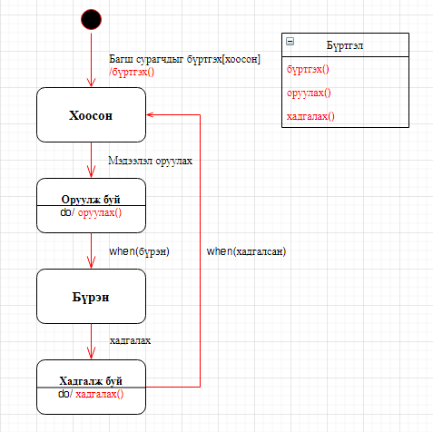

Төлвийн диаграмын үр дүнд класс диаграмын нэг бүрэн цогц обьект бий болох юм.

1. ***Өмнөх даалгаврыг сайжруулах*** - Өмнөх хувилбараас хэрхэн өөрчилсөн талаар тодорхой бичнэ.
   * Үгийн алдаа хянан засварлаж, эмх цэгцийг илүү сайжруулсан.
   * Даалгавар бүрийн эхэнд үндсэн тодорхойлолт, ухагдахуунуудыг нэмж өгсөн.
   * Шаардлагуудыг илүү сайжруулж ахин тодорхойлсон.
   * Ажлын явцын диаграмыг дүрсэлсэн.
   * Ажлын явцуудыг нэг бүрчлэн нарийн задалсан хэв загварыг сайжруулсан
   * Номын сангийн жишээ – Эх хэв загварыг ашиглан шаардлагыг тодорхойлох дасгалын алдааг зассан.
   * Сценаруудыг тодорхойлж, нарийн талбарлан бичсэн.
   * Нэг сценарийн нэг обьектын төлвийн диаграмыг дүрсэлж байгуулж, тайлбарласан.
2. ***Эх сурвалж:***
   * <https://www.youtube.com/watch?v=HAAHCFm-zn4>
   * <https://www.youtube.com/watch?app=desktop&v=qyeT9I35-o0>
   * <https://www.youtube.com/watch?v=inyneEJ65oY>
   * <https://francaballero.net/requirements_generator/>
   * <https://www.smartdraw.com/activity-diagram/>
   * [Dick,-Jeremy;-Hull,-Elizabeth;-Jackson,-Ken]-Requirements Engineering
   * Requirement Construction using Templates.pdf
   * Functionality - Системийн гүйцэтгэх үүрэг.pdf